**ESCUELA NORMAL DE EDUCACION PREESCOLAR**

Licenciatura en Educación Preescolar



**INSTRUMENTOS**

Asesoría de titulación

Martha Gabriela Ávila Camacho

Eva Carolina Morón Pérez #17

4 “C”

Saltillo, Coahuila septiembre de 2024



**Instrumento de diagnostico**

Marque la casilla que aplique a la alumna o alumno

|  |  |
| --- | --- |
| **SOCIOEMOCIONAL** | |
|  | Ítems |
|  | Expresa sus necesidades e intereses |
|  | Reconoce sus fortalezas |
|  | Reconoce sus áreas de oportunidad |
|  | Respeta las diferencias que tiene con sus compañeros |
|  | Regula la expresión de sus emociones |
|  | Sigue reglas y acuerdos |
|  | Reconoce y valida las emociones de los demás |
| **LENGUAJES** | |
|  | Emplea palabras, gestos, señas, imágenes sonidos o movimientos corporales, para expresar necesidades, ideas, emociones y gustos que reflejan su forma de interpretar y actuar en el mundo. |
|  | Representa emociones y experiencias haciendo uso de dibujos o recursos de los lenguajes artísticos |
|  | Identifica emociones a partir de los elementos que componen las manifestaciones culturales y artísticas |
| **De lo humano y lo comunitario** | |
|  | Identifica emociones como alegría, tristeza, sorpresa, miedo o enojo |
|  | Intercambia experiencia y vivencias con sus pares y otras personas, acerca de las diferentes formas de actuar, expresar, nombrar y controlar las emociones |
|  | Interactúa con diferentes compañeras y compañeros, para establecer relaciones de amistad, igualdad, empatía y colaboración. |

AUTORA: Eva Carolina Morón Pérez

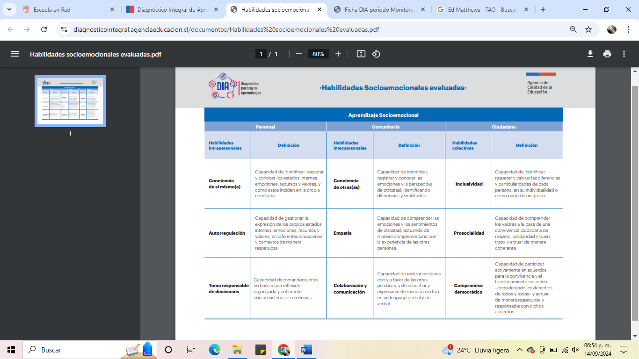

Bibliografía

Rivera,S(28 de septiembre del 2022)*Instrumento de valoración de habilidades sociales y emocionales*.YouTube.<https://www.youtube.com/watch?v=WYpqORvOQiM>

Agencia de Calidad de la Educación. (s.f.) Diagnostico Integral de aprendizaje. <https://acortar.link/3n3evZ>